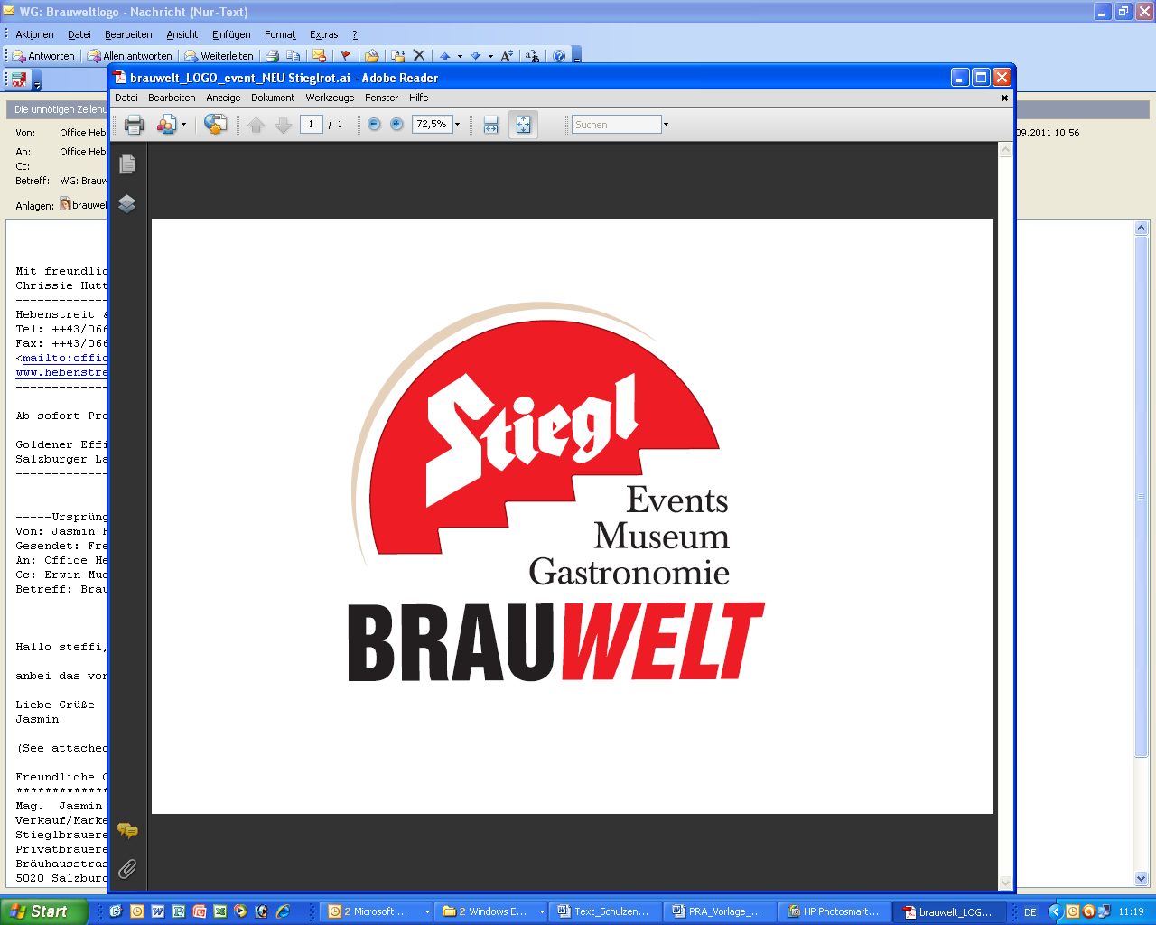
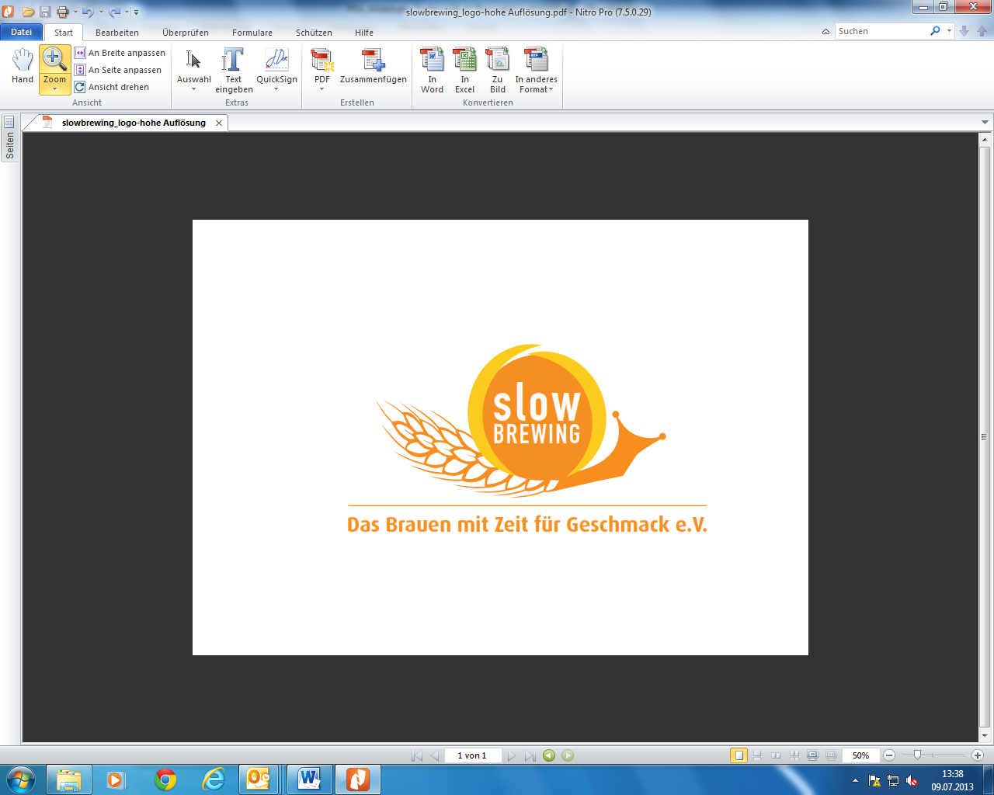
Presseinformation!

➲ Länderspecial „Stiegl bei den Belgiern“: Von Juni bis August in der Stiegl-Brauwelt
➲ Stiegl-Braumeister brauen belgische Bierspezialität: ein fruchtig-spritziges Wit

Auf in den belgischen Bierhimmel:
Stiegl-Brauwelt lädt zur Bierreise nach Belgien

Belgier haben das Bierbrauen und Zechen zur Kunstform erhoben. Sie verfeinern Bier mit Zucker und Reis, Kräutern und Obst. Über 500 Biersorten sollen sie kreiert haben. Die Stiegl-Braumeister lassen sich davon inspirieren und ihrer Fantasie am Sudkessel freien Lauf. Sie mixen zum Beispiel eine Interpretation des „Witbieres“ - ein klassisch belgisches Weizenbier - mit Orangenschalen und Koriander. Und nennen dieses erfrischende Weizenvollbier „Schneeweißchen & Orangenrot“.
Zum Verkosten gibt es das fruchtig-spritzige „Wit“ beim „Stiegl-Länderspecial“ in der Stiegl-Brauwelt. Während des dreistündigen Brauwelt-Programms tauchen die Gäste in die belgische Brauereikunst ein und genießen die bierige Vielfalt des Königreiches im Nordwesten Europas. Bereits zu Beginn des Stiegl-Brauwelt-Spezialprogramms gibt es einen Schluck Belgien als Aperitif im Maschinenhaus. Dann folgen die Tour durch die Biererlebniswelt und eine Degustation im Verkostungskeller. Da werden mit einem Biersommelier die fruchtigen, herben und bitteren Geschmacksvariationen der belgischen Biere fachkundig besprochen und getrunken. Vom Bierdunst leicht benebelt, kommt das typisch belgische 3-Gang-Menü mit einem Stiegl-Hausbier gerade recht. Dieses abwechslungsreiche Programm für 8 bis 15 Personen, findet von Juni bis Ende August statt. Preis pro Person: 49,90 Euro.

Stiegl-Brauwelt: Bier mit allen Sinnen erleben
Neben den Geheimnissen der belgischen Braukunst gibt es in der Stiegl-Brauwelt über das älteste Kulturgetränk der Menschheit Vieles zu erzählen. Bierliebhaber erfahren allerlei Wissenswertes, Informatives und sogar Kurioses rund um das Thema Bier: Wer hat es erfunden? Seit wann wird es gebraut? Was gehört in ein gutes Bier? Warum war das Bierbrauen früher „Frauensache“ oder warum braut man nur mit den weiblichen Hopfendolden Bier? Alte Gerätschaften veranschaulichen die Bierherstellung aus längst vergangenen Tagen und man entdeckt, dass es mehr als nur „eine“ Art und Weise gibt, eine Bierflasche zu öffnen.

Interessierte können dem Braumeister beim Einbrauen eines neuen Hausbieres wie dem „Schneeweißchen & Orangenrot“ über die Schulter blicken. Diese limitierte Hausbier-Edition enthält übrigens ausschließlich biologische Zutaten. Es ist vom 12. Juni bis 30. Juli in ausgewählten Gastronomiebetrieben, im Stiegl-Braushop, in den Stiegl-Getränkeshops (Salzburg und Wien) und im exklusiven Lebensmittelhandel bei Merkur Hoher Markt (Wien), im Stiegl-Online-Shop (www.braushop.at) sowie auch in Deutschland im Onlineshop „Biertraum“ (www.biertraum.de) in der 0,75-Liter-Einwegflasche erhältlich.

Termin, Daten und Fakten
Stiegl bei den Belgiern
Juni bis August 2014
Stiegl-Brauwelt | Bräuhausstraße 9 (Bus-Linie 1 & 10, Station „Bräuhausstraße“)
Detaillierte Informationen und Anmeldemöglichkeiten unter: www.brauwelt.at;
Fragen zur Anmeldung bitte an: 0662/8387-1492 oder brauwelt@stiegl.at
2014-06-10

Rückfragen richten Sie bitte an:

Stiegl-Pressestelle, Mag. Alexandra Picker-Rußwurm, c/o Hebenstreit & Picker PR GmbH
Tel. 0662-841187-0, E-Mail office@hebenstreit-picker.at

